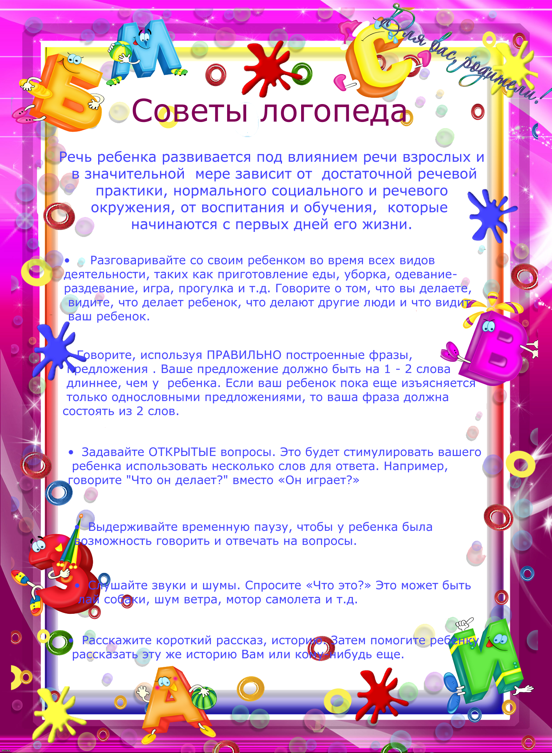

***Готов ли Ваш ребенок к обучению грамоте?***

Многие мамы, папы, бабушки, дедушки хотят поскорее научить своего ребенка читать и пи-сать, при этом, не всегда вспоминая о том, что к освоению сложного процесса малыш должен быть подготовлен.

Одним из критериев готовности ребенка-дошкольника к обучению грамоте является пе-реключение внимания от значения слова к его звуковому составу - *умению услышать в слове отдельные звуки*, понять, что они расположе-ны в определенной последовательности.

Буквы как картинки ребенок может запомнить достаточно рано, но практического применения это знание не получит, пока у него не сформи-руется осознанное отношение к слову, пока он не научится:

- называть по порядку звуки из которых сос-тоит слово; - различать гласные и согласные звуки; - различать твердые и мягкие, глухие и звонкие согласные звуки;



- сравнивать слова по звучанию;

- делить слово на слоги;

- строить звуковые схемы слогов и слов и т.д.

Если же в речи ребенка имеются недостатки произношения в виде пропусков звуков, их за-мен другими звуками или смешивания звуков, то, к сожалению, данный ребенок не сможет полноценно овладеть грамотой. И даже, если у родителей создается впечатление, что ребе-нок вроде бы все читает, то в школе у него мо-гут возникнуть проблемы с письмом и чтени-ем. Такой ребенок будет с трудом овладевать слиянием букв, а в дальнейшем будет читать медленно, с большим количеством различных ошибок, плохо понимать прочитанное. Эти ошибки будут отражаться и при письме (про-пуск букв, замены, перестановки).

***Мамы и папы, бабушки и дедушки!*** Пожалуйста, внимательно отнеситесь к ин-формации о состоянии речи Вашего ребенка, активно участвуйте в развитии речи Вашего малыша, выполняйте рекомендации и задания учителя-логопеда и Ваш ребенок сможет пол-ноценно научиться читать и писать, а значит - будет хорошо учиться в школе!



***Что необходимо знать и уметь будущему первокласснику***

1. Своё имя, отчество и фамилию.
2. Свой возраст (дату и год рождения).
3. Свой домашний адрес, город и страну в которой живёт.
4. ФИО родителей, их профессию.
5. Времена года (последовательность, меся-цы, основные приметы).
6. Часть суток (последовательность, основ-ные признаки).
7. Домашних и диких животных, их детёны-шей, повадки, животных наших лесов и разных стран.
8. Зимующих и перелётных птиц.

9. Разные виды транспорта.

10. Различать одежду, обувь и головные

уборы.

11. Различать овощи, фрукты и ягоды.

12. Свободно ориентироваться на листе

бумаги (справа – слева, верх – низ).

13. Различать и называть геометрические

Фигуры.



14. Свободно считать от 1 до 20 и обратно,

выполнять счётные операции.

15. Различать гласные и согласные звуки.

16. Разделять слова на слоги.

17. Определять количество и последователь-

ность звуков в словах типа «мак», «дом»,

«дубы», «сани», «осы».

18. Знать и уметь рассказывать русские на-

родные сказки.

19. Знать наизусть стихи для детей.

20. Уметь полно и последовательно переска-

зать прослушанный рассказ.

21. Уметь составить (придумать) рассказ по

картинке, по серии картинок.

22. Хорошо владеть карандашом, ножницами.

23. Уметь выполнять задание по образцу.

24. Запомнить и назвать 6-10 предметов,

картинок, слов.

25. Уметь внимательно, не отвлекаясь, слу-

шать (20-30 мин).

26. Сохранять хорошую осанку в положении

сидя.

*Успехов и хорошего настроения!*